Pielikums Nr.3
konkursa Nolikumam
Identifikācijas Nr. JNP 2017/21

Tehniskā specifikācija, Tehniskais, Finanšu piedāvājums

Iepirkumam “Brīvdabas āra trenažieru uzstādīšana Jelgavas novada Līvbērzes pagastā”
ID Nr. JNP 2017/21
- Adresē: Skolas iela 10, Līvbērzes pagasts (laukumā pie skolas -7 gb.)
Nosaukums, attēls | Pasūtītāja prasības | Pretendenta piedāvājums | Skaits | Cena EUR  bez PVN | Summa EUR  Bez  PVN
Kombinētais brīvdabas trenažieris vilkšanai no augšas/Spiešanai no krūtīm sēdus | Materiāls un trenažiera apdares veids:  Trenažieris izgatavots no izturīga metāla konstrukcijas, cinkots un pārklāts ar pulverkrāsas pārklājumu. Trenažiera sēdvirsmas, rokturi, dekoratīvie elementi izgatavoti no izturīga plastikāta. Visas skrūvju vietas ir nosegtas ar plastmasas uzlikām. Komplektā ietilpst metāla armatūra betonēšanai zemē.  Lietotāju skaits: 2  Lietotāja max. svars: 160 kg  Izmēri mm:  - G 1500 -1750  - P 1000 – 1260  - A 1920 – 2100 |  | 1
Vēdera preses un muguras trenažieris  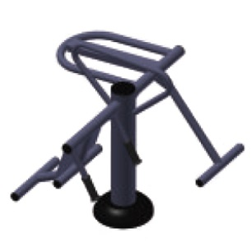 | Materiāls un trenažiera apdares veids:  Trenažieris izgatavots no izturīga metāla konstrukcijas, cinkots un pārklāts ar pulverkrāsas pārklājumu. Trenažiera rokturi un dekoratīvie elementi izgatavoti no izturīga plastikāta. Visas skrūvju vietas ir nosegtas ar plastmasas uzlikām. Komplektā ietilpst metāla armatūra betonēšanai zemē.  Lietotāju skaits: 1  Lietotāja max. svars: 160 kg  Izmēri mm:  - G 1000-1400  - P 1100-1150  - A 1000 – 1050 |  | 1
“Kāju izvēršana/savēršana”  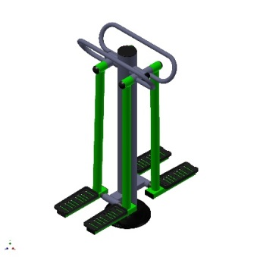 | Materiāls un trenažiera apdares veids:  Trenažieris izgatavots no izturīga metāla konstrukcijas, cinkots un pārklāts ar pulverkrāsas pārklājumu. Trenažiera dekoratīvie elementi izgatavoti no izturīga plastikāta. Visas skrūvju vietas ir nosegtas ar plastmasas uzlikām. Komplektā ietilpst metāla armatūra betonēšanai zemē.  Lietotāju skaits: 2  Lietotāja max. svars: 160 kg  Izmēri mm:  - G 1000-1180  - P 700-800  - A 1430 – 1450 |  | 1
Brīvdabas trenažieris “Tvisters”  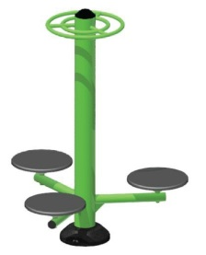 | Materiāls un trenažiera apdares veids:  Trenažieris izgatavots no izturīga metāla konstrukcijas, cinkots un pārklāts ar pulverkrāsas pārklājumu. Trenažiera dekoratīvie elementi izgatavoti no izturīga plastikāta. Visas skrūvju vietas ir nosegtas ar plastmasas uzlikām. Komplektā ietilpst metāla armatūra betonēšanai zemē.  Lietotāju skaits:  Lietotāja max. svars: 160 kg  Izmēri mm:  - G 1100-1380  - P 1080-1240  - A 1350 – 1600 |  | 1
Kombinētais brīvdabas trenažieris roku saliekšanai / vilkšanai no priekšas  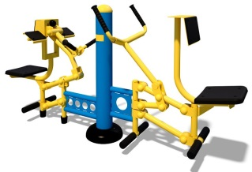 | Materiāls un trenažiera apdares veids:  Trenažieris izgatavots no izturīga metāla konstrukcijas, cinkots un pārklāts ar pulverkrāsas pārklājumu. Trenažiera sēdvirsmas, rokturi, dekoratīvie elementi izgatavoti no izturīga plastikāta. Visas skrūvju vietas ir nosegtas ar plastmasas uzlikām. Komplektā ietilpst metāla armatūra betonēšanai zemē.  Lietotāju skaits: 2  Lietotāja max. svars: 160 kg  Izmēri mm:  • G 2000 -2100  • P 550 - 600  • A 1000- 1080 |  | 1
Sānu un gurnu trenažieris/ Dubultais šeikeris  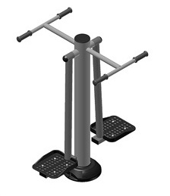 | Materiāls un trenažiera apdares veids:  Trenažieris izgatavots no izturīga metāla konstrukcijas, cinkots un pārklāts ar pulverkrāsas pārklājumu. Trenažiera rokturi, dekoratīvie elementi izgatavoti no izturīga plastikāta. Visas skrūvju vietas ir nosegtas ar plastmasas uzlikām. Komplektā ietilpst metāla armatūra betonēšanai zemē.  Lietotāju skaits: 2  Lietotāja max. svars: 160 kg  Izmēri mm:  • G 1000 -1100  • P 800 - 900  • A 1400- 1500 |  | 1
Senioru vingrošanai –  Plecu rats | Materiāls un trenažiera apdares veids:  Roku un plecu trenažieris piemērots plecu, roku un muguras augšdaļas muskuļu attīstīšanai un stiprināšanai. Trenažieris izgatavots no izturīgas konstrukcijas, pārklāts ar pulverkrāsas pārklājumu. Trenažiera dekoratīvie elementi izgatavoti no izturīga plastikāta. Visas skrūvju vietas ir nosegtas ar plastmasas uzlikām. Komplektā ietilpst metāla armatūra betonēšanai zemē.  Lietotāju skaits: 1 vai 2  Izmēri mm:  • G 900 -1100  • P 600 - 800  • A 900- 1655 |  | 1

- Adresē: Jelgavas iela 19, Līvbērzes pagasts (pie doktorāta, virves vilcēji – 3 gb.)
Nosaukums, attēls | Pasūtītāja prasības | Pretendenta piedāvājums | Skaits | Cena EUR  bez PVN | Summa EUR  Bez  PVN
Svaru stienis M | Materiāls un trenažiera apdares veids:  Iekārta paredzēta roku muskuļu treniņam. Ideāli der bicepsu un tricepsu vingrinājumiem. Trenažieris izgatavots no izturīgas konstrukcijas, iekārtas karkass – impregnēts līmēts ziemeļu priedes koks pārklāts ar ūdens dispersijas krāsu; stieņi – karsti cinkots, pulverkrāsots metāls; kājas pie saskares ar zemi – cinkots metāls. Komplektā ietilpst metāla armatūra betonēšanai zemē.  Lietotāju skaits: 1  Izmēri mm:  Garums: 1550- 1600 mm  Platums: 500-550 mm;  Augstums: 2600 -2650 mm; |  | 1
Skrimslis virves vilcējiem | 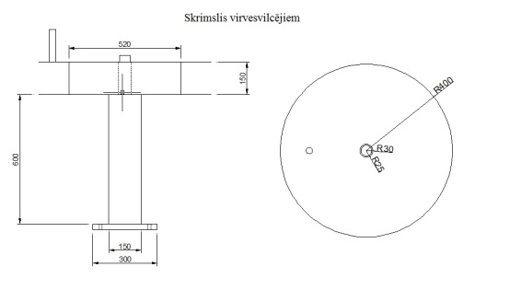 |  | 1
Brīvdabas atlētiskais komplekss  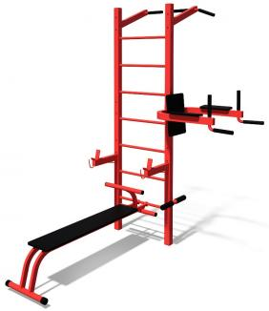 | Materiāls un trenažiera apdares veids:  Trenažieris izgatavots no izturīga metāla konstrukcijas, cinkots un pārklāts ar pulverkrāsas pārklājumu. Trenažiera sēdvirsmas, rokturi, dekoratīvie elementi izgatavoti no izturīga plastikāta. Visas skrūvju vietas ir nosegtas ar plastmasas uzlikām. Komplektā ar iebetonējamām kapsulām trenažiera nostiprināšanai zemē.  Lietotāju skaits: ļauj trenēties vairākiem dažāda svara kategoriju cilvēkiem vienlaicīgi  Lietotāja max. svars: 160 kg  * Komplektā ietilspt:  - pievilkšanās stienis – 2 gab.  - zviedru siena – 1 gab.  - kombinētais statīvs vēdera presei/līdztekas – 1 gab.  - regulējama slīpuma soliņš – 1 gab.  - statīvs svaru stienim – 1 gab.  - statīvs ar āķi boksa maisam – 1 gab.  Izmēri mm:  Garums: 1900 -2100  Platums: 1650 -1700 mm;  Augstums: 2400 -2500 mm. |  | 1

- Adresē: Dienas centrs “Vārpa”, Ceriņu iela2, Līvbērzes pagasts (3 gb.)
Nosaukums, attēls | Pasūtītāja prasības |  | Pretendenta piedāvājums | Skaits | Cena EUR  bez PVN | Summa EUR  Bez  PVN
Slēpošanas trenažieris/ orbitreks nūjotājs |  | Materiāls un trenažiera apdares veids:  Trenažieris izgatavots no izturīga metāla konstrukcijas, cinkots un pārklāts ar pulverkrāsas pārklājumu. Trenažiera sēdvirsmas, rokturi, dekoratīvie elementi izgatavoti no izturīga plastikāta. Visas skrūvju vietas ir nosegtas ar plastmasas uzlikām. Komplektā ietilpst metāla armatūra betonēšanai zemē.  Lietotāju skaits: 1  Lietotāja max. svars: 160 kg  Izmēri mm:  - G 1000 - 1300  - P 600 – 700  - A 1600 – 1660 |  | 1
Viļņveida vingrošanas stienis |  | Materiāls un trenažiera apdares veids:  Paredzēts Senioru vingrošanai, palīdz attīstīt roku-acu koordināciju. Trenažieris izgatavots no izturīgas konstrukcijas, pārklāts ar pulverkrāsas pārklājumu. Visas skrūvju vietas ir nosegtas ar plastmasas uzlikām. Komplektā ietilpst metāla armatūra betonēšanai zemē.  Lietotāju skaits: 1 vai 2  Izmēri mm:  - G 1000 - 1300  - A 1800 – 2250 |  | 1
Ritenis un steperis  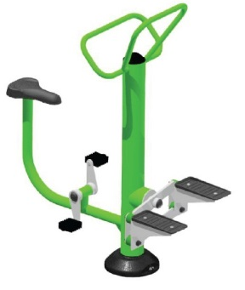 |  | Materiāls un trenažiera apdares veids:  Trenažieris izgatavots no izturīga metāla konstrukcijas, cinkots un pārklāts ar pulverkrāsas pārklājumu. Trenažiera sēdvirsmas dekoratīvie elementi izgatavoti no izturīga plastikāta. Visas skrūvju vietas ir nosegtas ar plastmasas uzlikām. Komplektā ietilpst metāla armatūra betonēšanai zemē.  Lietotāju skaits: 2  Lietotāja max. svars: 160 kg  Izmēri mm:  - G 1600-2000  - P 350 – 750  - A 1300 – 1700 |  | 1
Kopā EUR bez PVN
PVN 21%
Kopsumma EUR ar PVN
Tehniskā, Finanšu piedāvājuma kopsavilkums

 |  | Kopsumma EUR bez PVN
1. | “Brīvdabas āra trenažieru uzstādīšana Jelgavas novada Līvbērzes pagastā”  Adresē: Skolas iela 10, Līvbērzes pagasts
2. | “Brīvdabas āra trenažieru uzstādīšana Jelgavas novada Līvbērzes pagastā”  Adresē: Jelgavas iela 19, Līvbērzes pagasts
3. | “Brīvdabas āra trenažieru uzstādīšana Jelgavas novada Līvbērzes pagastā”  Adresē: Dienas centrs “Vārpa”, Ceriņu iela2, Līvbērzes pagasts
 | Kopā:
 | PVN:
 | Kopsumma par visu apjomu EUR ar PVN

